How to execute the image-based gripping strategy

# Konfiguration in Hardware

1. Aktualisierung von URCap 1.0.1 🡪 1.10.1

Teach Pendant anschalten - Roboter einstellen – URCaps – „+“ –

OnRobot/RG2-1.10.1_0/OnRobot-1.10.1.urcap öffnen – Neustart

1. Installation laden

Zum Initialisierungsbildschirm- Installation laden- murc.installation öffnen-

übernehmen und neustarten

1. TCP-Koordinatensystem anpassen

Installation- RG Konfiguration- Montage- die Rotationssymbol (siehe untenstehenden Bilder) zweimal drücken

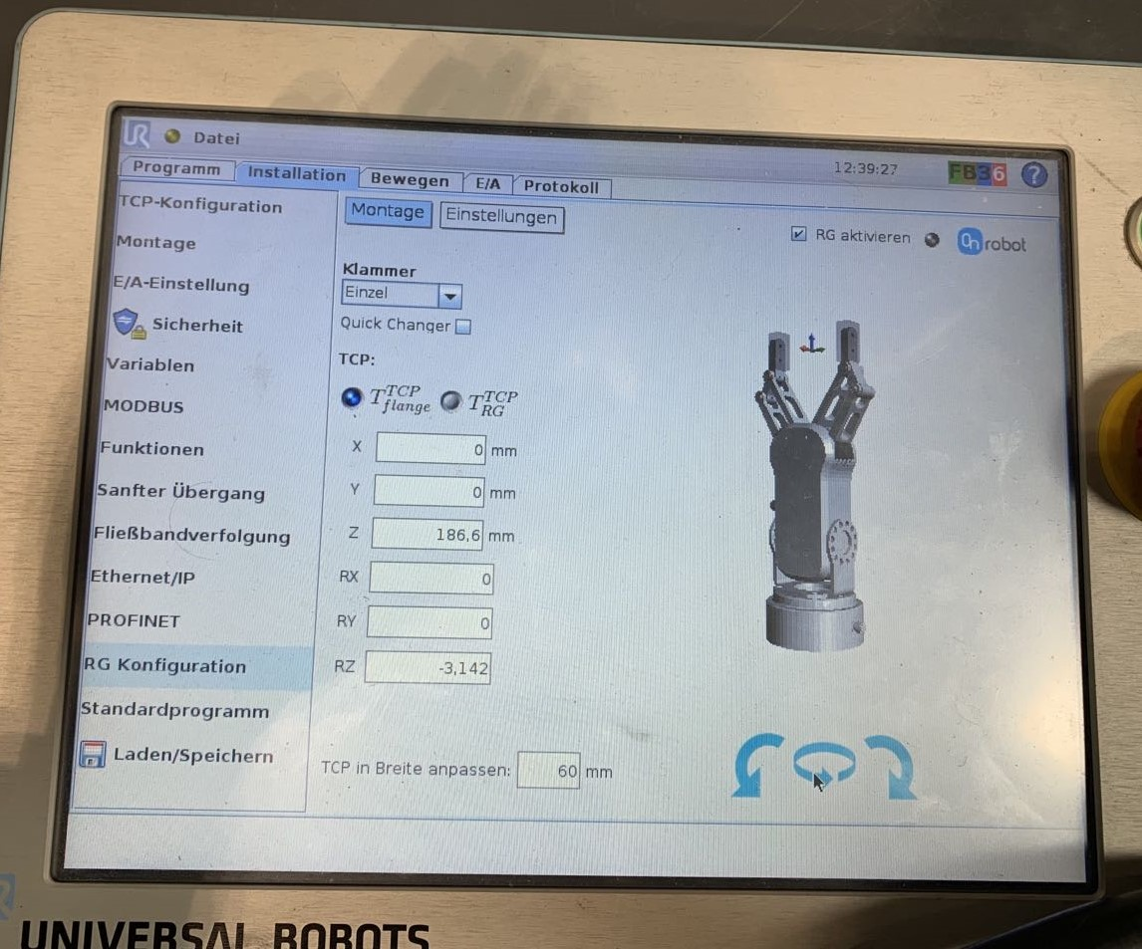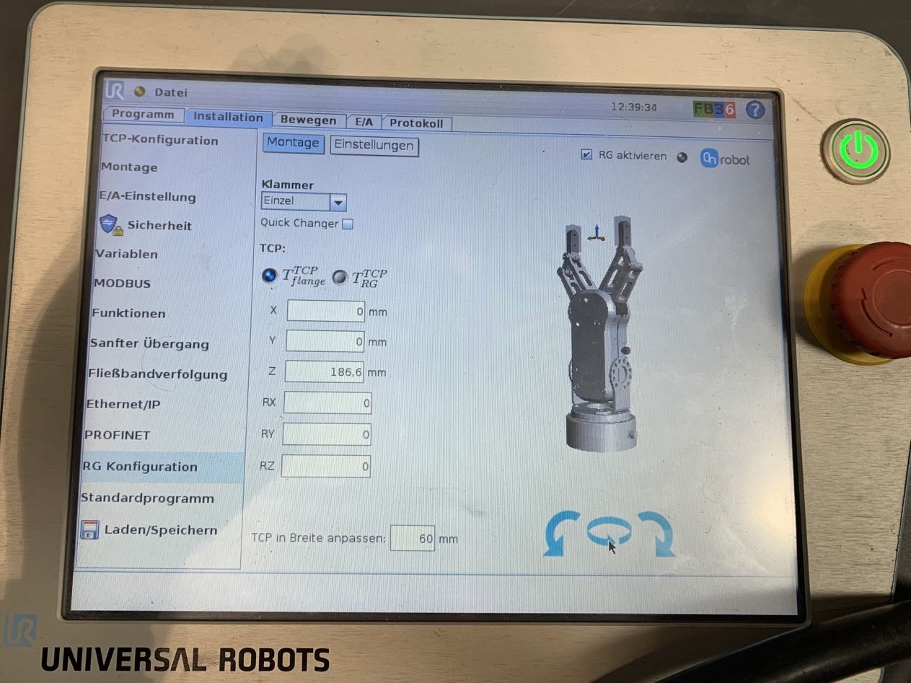

1. Programm laden

Programm- Programm laden - /programms/Cen/Placing.urp öffnen

# Ausführung der Programme

1. MiR Driver ausführen [in PC]:

roslaunch mir_driver mir.launch

1. MiR Navigation in Rviz ausführen [in Laptop]:

roslaunch mir_navigation mir_start.launch

1. Programme der bildbasierten Greifstrategie ausführen [in PC]:

roslaunch murc_robot object_detector.py

1. Anzeige der Kamerasicht und des Ergebnis der Objekterkennung [in Laptop]:

rosrun murc_robot img_displayer.py

1. Überwachung des Zustandsautomats [in Laptop]:

rosrun smach_viewer smach_viewer.py

1. Zustandsautomat anschalten

rosrun murc_robot imagebased_grasping_smach4.py